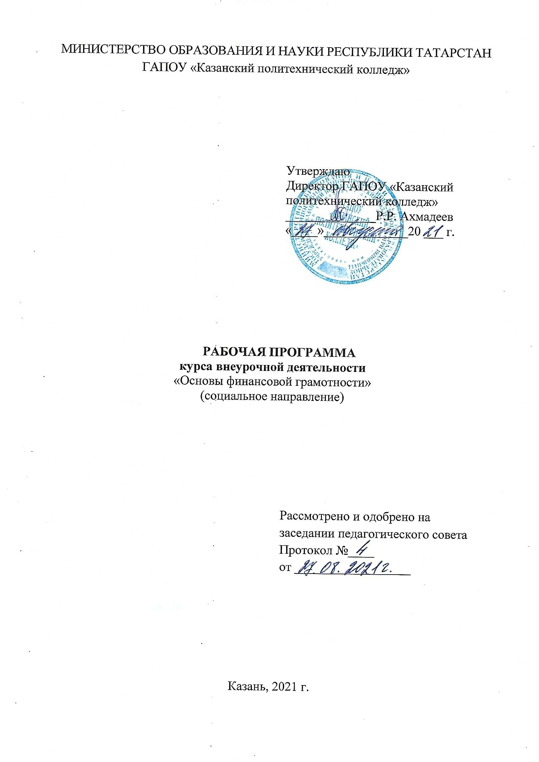

Цель курса:
Повышение финансовой грамотности обучающихся в процессе знакомства с приоритетными направлениями финансовой политики Российской Федерации и формирования компетенций в области бюджета и финансов.
Задачи курса:
- создание в процессе изучения курса «Основы финансовой грамотности» условий для развития личности, её способностей, формирования и удовлетворения социально значимых интересов и потребностей,
- самореализации обучающихся через организацию учебной деятельности, на основе взаимодействия с другими организациями, осуществляющими образовательный процесс, а также финансовыми организациями и институтами;
- обеспечение в процессе изучения курса условий для овладения обучающимися ключевыми компетенциями, составляющими основу осознанного выбора при принятии ответственных финансовых решений на протяжении всей жизни;
- создание условий для работы с одарёнными обучающимися, организации их развития в различных областях образовательной, творческой деятельности;
- создание условий для формирования у обучающихся российской гражданской идентичности, социальных ценностей и самореализации обучающихся;
- создание условий для формирования мировоззренческой, ценностно-смысловой сферы обучающихся, толерантности, приобщения к ценностям, закреплённым в Конституции Российской Федерации.
Программа рассчитана на 1-4 курсы, 36 часов в год - по 1 часу в неделю.
Методы и формы обучения
Для достижения поставленных целей в основе организации занятий лежат, прежде всего, педагогические технологии, основанные на сотрудничестве и сотворчестве участников образовательного процесса, критическом анализе полученной информации различного типа, деятельностные технологии, проектная и исследовательская деятельность, игровая технология.
На занятиях обучающиеся занимаются различными видами познавательной деятельности, учатся творчески мыслить и решать практико-ориентированные экономические задачи.
Методы обучения реализуются в следующих формах работы:
- Экскурсии.
- Игры.
- Использование технических средств обучения, ресурсов интернета.
- Работа с источниками экономической информации.
- Анализ инструментов финансовых рынков, экономической ситуации на отдельных рынках
- Интерактивные технологии.
- Индивидуальная работа.
- Встречи со специалистами финансовых организаций и институтов.
Результаты освоения курса «Финансовая грамотность»

Личностными результатами являются:
• сформированность субъектной позиции обучающегося как способности самостоятельно решать практические задачи в сфере финансов и ответственно относиться к принимаемым на себя долговым обязательствам;
• сформированность мировоззрения, соответствующего современным представлениям в сфере финансов;
• понимание прав и обязанностей в сфере финансов и возможностей их практического воплощения, а также наличия риска в осуществлении операций с различными финансовыми инструментами.

Метапредметными результатами изучения курса «Финансовая грамотность» являются:
Познавательные:
• владение умением решать практические финансовые задачи:
- анализировать практическую задачу в сфере финансов;
- ставить цели финансовой деятельности;
- планировать достижение целей, направленных на решение финансовой задачи;
- находить альтернативы решения финансовой задачи;
- оценивать альтернативы решения практической финансовой задачи и делать оптимальный выбор;
• владение коммуникативными компетенциями:
- вступать в коммуникацию со сверстниками и учителем, понимать и продвигать предлагаемые идеи;
- анализировать и интерпретировать финансовую информацию из различных источников;
• владение умением выступать в различных финансово-экономических ролях (покупателя безналичным и наличным способом, заёмщика и кредитора, вкладчика, участника фондового рынка, налогоплательщика, потребителя страховых услуг и др.);
• владение умением осуществлять рефлексию своей учебной и практической деятельности.
• овладение базовыми предметными и межпредметными понятиями.

Регулятивные:
• понимание цели своих действий;
• планирование действия с помощью учителя и самостоятельно;
• проявление познавательной и творческой инициативы;
• оценка правильности выполнения действий; самооценка и взаимооценка;
• адекватное восприятие предложений товарищей, учителей, родителей.

Коммуникативные:
• составление текстов в устной и письменной формах;
• готовность слушать собеседника и вести диалог;
• готовность признавать возможность существования различных точек зрения и права каждого иметь свою;
• умение излагать своё мнение, аргументировать свою точку зрения и давать оценку событий;
• определение общей цели и путей её достижения; умение договариваться о распределении функций и ролей в совместной деятельности, осуществлять взаимный контроль в совместной деятельности, адекватно оценивать собственное поведение и поведение окружающих.

Предметными результатами изучения курса «Финансовая грамотность» являются:
• владение базовыми понятиями финансовой сферы (банк, депозит, кредит, портфель инвестиций, страхование, страховой случай, фондовый рынок, ценные бумаги, налоги, налоговый вычет, пенсия, пенсионные накопления, бизнес, стартап, финансовый риск, финансовое мошенничество);
• владение знаниями (правил поведения) в определённых финансовых институтах (банк, фондовый рынок, пенсионный фонд, налоговая служба, страховая компания и др.).
• развитие способностей обучающихся делать необходимые выводы и давать обоснованные оценки финансовых ситуаций; определение элементарных проблем в области финансов и нахождение путей их решения;
• развитие кругозора в области экономической жизни общества и формирование познавательного интереса к изучению общественных дисциплин

Ожидаемые результаты
Обучающийся научится:
- выполнять практические задания по анализу состояния личных финансов;
- понимать влияние инфляции на повседневную жизнь;
- применять способы анализа индекса потребительских цен;
- анализировать ситуации, связанные с гражданскими, трудовыми правоотношениями в области личных финансов;
- объяснять проблему ограниченности финансовых ресурсов;
- знать и конкретизировать примерами виды налогов;
- различать сферы применения различных форм денег;
- характеризовать экономику семьи; анализировать структуру семейного бюджета;
- формулировать финансовые цели, предварительно оценивать их достижимость;
- грамотно обращаться с деньгами в повседневной жизни;
- различать виды ценных бумаг;
- находить, извлекать и осмысливать информацию правового характера относительно личной финансовой безопасности, полученную из доступных источников;
- определять практическое назначение основных элементов банковской системы;
- различать виды кредитов и сферу их использования;
- уметь рассчитывать процентные ставки по кредиту;
- разумному и безопасному финансовому поведению;
- применять правовые нормы
- по защите прав потребителей финансовых услуг;
- выявлять признаки мошенничества на финансовом рынке в отношении физических лиц.
Обучающийся получит возможность научиться:
- анализировать состояние финансовых рынков, используя различные источники
- информации;
- применять теоретические знания по финансовой грамотности для практической деятельности и повседневной жизни;
- анализировать и извлекать информацию, касающуюся личных финансов из источников различного типа и источников, созданных в различных знаковых системах (текст, таблица, график, диаграмма, аудиовизуальный ряд и др.);
- сопоставлять свои потребности и возможности, оптимально распределять свои материальные и трудовые ресурсы, составлять семейный бюджет и личный финансовый план;
- грамотно применять полученные знания для оценки собственных экономических
- действий в качестве потребителя, налогоплательщика, страхователя, члена
- семьи и гражданина;
- применять полученные экономические знания для эффективного исполнения основных социально-экономических ролей заемщика и акционера;
- использовать приобретенные знания для выполнения практических заданий, основанных на ситуациях, связанных с покупкой и продажей валюты;
- определять воздействие факторов, влияющих на валютный курс;
- применять полученные теоретические и практические знания для эффективного использования основных социально-экономических ролей наемного работника и налогоплательщика в конкретных ситуациях;
- оценивать влияние инфляции на доходность финансовых активов.
- применять полученные теоретические и практические знания для определения экономически рационального поведения;
- оценивать и принимать ответственность за рациональные решения и их возможные последствия для себя, своего окружения и общества в целом;
- разрабатывать и реализовывать проекты междисциплинарной направленности на основе полученных знаний по финансовой грамотности и ценностных ориентиров.

Содержание программы.
I. Личное финансовое планирование
Человеческий капитал. Как применить свой человеческий капитал. Принятие решений. Как принимать решения, связанные с деньгами. Домашняя бухгалтерия. Активы и пассивы. Как вести учёт активов и пассивов. Доходы и расходы. Основные источники дохода. Расходы семьи. Оптимизация расходов. Составление бюджета. Составление личного финансового плана. Определение своих финансовых целей. Альтернативные способы достижения своих финансовых целей. Стратегия достижения своих финансовых целей. Использование SWOT-анализа для выбора карьеры.
Формы организации – групповая, индивидуальная (самостоятельная работа)
Вид деятельности - познавательная

II. Депозит
Накопления и инфляция. Зачем копить деньги. Как копить деньги. Что такое инфляция. Причины инфляции. Как рассчитывается инфляция. Как рассчитать "свою" инфляцию. Что такое депозит и какова его природа. Банк. Что такое депозит. В чём основные преимущества депозита. Какие недостатки есть у депозита. Какова роль депозита в личном финансовом плане. С какого возраста можно использовать депозит. Условия депозита. Что содержится в депозитном договоре. Как выбрать нужные вам условия депозита. Управление рисками по депозиту. Чем мы рискуем, используя банковские вклады. Особенности депозита в России.
Формы организации – групповая, индивидуальная (самостоятельная работа)
Вид деятельности - познавательная

III. Кредит
Что такое кредит. Банковский кредит. Основные виды кредита. Основные характеристики кредита. Из чего складывается плата за кредит. Срочность кредита. Возвратность кредита. Специфика автокредита. ипотечный кредит. Как учитывать кредит в личном финансовом плане. Выбор наиболее выгодного кредита. Как собрать информацию об условиях кредитования. Кредитные предложения. Как уменьшить стоимость кредита. Как уменьшить процентную ставку по кредиту. Как уменьшить размер комиссий. Как уменьшить плату за страховки. Как уменьшить выплаты по кредиту. Типичные ошибки при использовании кредита.
Формы организации – групповая, индивидуальная (самостоятельная работа)
Вид деятельности - познавательная

IV. Расчётно-кассовые операции
Хранение, обмен и перевод денег. Банковская ячейка. Обмен валюты. Денежный перевод. Комиссия за денежный перевод. Различные виды платёжных средств. Дорожные чеки. Как пользоваться банковской картой. Как обеспечивается надёжность операций с картой. Как выбрать банковскую карту. Для чего нужна дебетовая карта. Как пользоваться кредитной картой. Дебетовая карта с овердрафтом. Электронные деньги. Формы дистанционного банковского обслуживания. Банкомат. Как защититься от мошенничества при пользовании банкоматом. Как использовать мобильный банкинг. Как защититься от мошенничества при использовании онлайн-банка.
Формы организации – групповая, индивидуальная (самостоятельная работа)
Вид деятельности - познавательная

V. Страхование
Что такое страхование. Страховая компания. Участники страхования. Виды страхования. Личное страхование. Страхование имущества. Страхование ответственности. Как использовать страхование в повседневной жизни. Как выбрать страховую компанию. Страховой полис и правила страхования. Страховой тариф. Страховая премия. Страховой случай. Страховщик. Страхователь. Застрахованный. Посредники на страховом рынке. Агенты. Брокеры. Страховой фонд. Личное страхование. Страхование жизни. Медицинское страхование. Обязательное и добровольное медицинское страхование. Страхование граждан, выезжающих за рубеж. Страхование имущества. Страховые накопительные программы. Мошенники на рынке страховых услуг. Что делать, если страховая компания затягивает с выплатой или необоснованно отказывается в страховом возмещении. Типичные ошибки при страховании.
Формы организации – групповая, индивидуальная (самостоятельная работа)
Вид деятельности – познавательная, игровая

Тематическое распределение часов
№ раздела | Название раздела | Количество часов
 | Личное финансовое планирование | 10
 | Депозит | 6
 | Кредит | 7
 | Расчетно-кассовые операции | 6
 | Страхование | 7
 | Итого: | 36

Календарно-тематическое планирование
№ п\п | Тема занятия | Кол-во  часов | Дата проведения
1 | Вводный инструктаж по технике безопасности.  Введение | 2
I Личное финансовое планирование |  | 8
2 | Введение в предмет «Личные финансы» | 1
3 | Человеческий капитал | 1
4 | Принятие решений | 1
5 | Использование SWOT- анализа для выбора карьеры | 1
6 | Домашняя бухгалтерия | 1
7 | Составление личного финансового плана | 1
8 | Итоговый тест по главе «Личное финансовое планирование» | 1
9 | Урок- игра «Мой финансовый план» | 1
II Депозит |  | 6
10 | Накопления и инфляция | 1
11 | Что такое депозит и какова его природа | 1
12 | Условия депозита | 1
13 | Преимущества и недостатки депозита | 1
14 | Итоговый тест по главе «Депозит» | 1
15 | Экскурсия в Сбербанк | 1
III Кредит |  | 7
16 | Как работает кредит | 1
17 | Характеристики кредита | 1
18 | Принятие решения о взятии кредита | 1
19 | Как выбрать наиболее подходящий кредит | 1
20 | Как сэкономить при использовании кредита | 1
21 | Итоговый тест по главе «Кредит» | 1
22 | Урок-игра «Кредит» | 1
IV Расчётно-кассовые операции |  | 6
23 | Хранение, обмен и перевод денег | 1
24 | Платежные средства | 1
25 | Электронные деньги | 1
26 | Дистанционное банковское обслуживание | 1
27 | Итоговый тест по главе «Расчетно-кассовое обслуживание» | 1
28 | Экскурсия в банк | 1
V Страхование |  | 5
29 | Способы защиты от рисков | 1
30 | Виды страхования | 1
31 | Как использовать страхование в повседневной жизни | 1
32 | Практикум «Страхование» | 1
33 | Экскурсия в страховую компанию | 1
34 | Итоговый урок. Бизнес-игра. | 2

Формы и методы оценивания результатов обучения
и аттестации учащихся

Необходимым элементом образовательной деятельности является контроль. Контроль знаний, умений и компетенций, которые были сформированы у учащегося, требует определённой системы мониторинга с выделением чётких критериев. Задача учителя – заранее ознакомить учащихся с критериями мониторинга их деятельности, что впоследствии позволит учащимся чётко осознавать цели и задачи, стоящие перед ними в процессе обучения, и выбирать оптимальные пути достижения поставленных целей и задач. В процессе преподавания курса «Финансовая грамотность» предполагается использование учителем таких видов контроля, как текущий и итоговый.
Оценивание результатов освоения курса «Финансовая грамотность» осуществляется на безотметочной основе согласно критериям, выработанным совместно с учителем и обучающимися. По итогам курса учащиеся защищают проекты.
Поскольку в процессе обучения предполагается использование различных видов деятельности, то и система мониторинга должна строиться с учётом различий в этой деятельности. Сообразно с уровневым подходом к планируемым результатам, представленным в данной программе, оценивание образовательных достижений осуществляется на двух уровнях — базовом и повышенном. При этом считается, что учащийся освоил программу «Финансовая грамотность» в случае, если он достиг базового уровня.
По результатам итогового оценивания может быть сделан один из трёх выводов:
1) результаты сформированы на базовом уровне, программа освоена на базовом уровне (что соответствует планируемым результатам блока «Учащийся научится»);
2) результаты сформированы выше базового уровня, программа освоена на повышенном уровне (что соответствует планируемым результатам блока «Учащийся получит возможность научиться»);
3) результаты сформированы ниже базового уровня, программа не освоена.

Учебно-методическое обеспечение
- Ю. Брехова, А. Алмосов, Д. Завьялов. Материалы для учащихся. «Финансовая грамотность», 10 -11классы. – М.: «ВИТА Пресс», 2018
- Ю.Брехова, А.Алмосов, Д.Завьялов. КИМ «Финансовая грамотность», 10-11классы. – М.: «ВИТА Пресс», 2018
- Ю.Брехова, А. Алмосов, Д. Завьялов. Учебная программа «Финансовая грамотность», 10 -11 классы. – М.: «ВИТА Пресс», 2018
- Ю. Брехова, А. Алмосов, Д. Завьялов. «Финансовая грамотность» методические материалы для учителя, 10-11 классы. – М.: «ВИТА Пресс», 2018.
- Н.И. Берзон, Основы финансовой экономики. Учебное пособие. 10-11классы М.: Вита-Пресс, 2019 г.
- А. Горяев, В. Чумаченко Финансовая грамота М.: Юнайтед Пресс, 2019 г.
- А.П. Архипов, Азбука страхования: Для 10-11 классов общеобразовательных учреждений М.: Вита-Пресс, 2019 г.
- В.С. Савенок, Как составить личный финансовый план и как его реализовать М.: Манн, Иванов и Фербер, 2018 г.
- Материалы обучения по основам финансовой грамотности (тексты к видео - лекциям) Москва 2020г.
- Г. Королёва, Т. Бурмистрова Экономика. Учебное пособие 10-11 классы М. «Вентана Граф», 2018г.
Интернет-ресурсы для ученика и учителя:
- www.nlu.ru
- www.banki.ru
- www.banki.ru
- www.nalog.ru
- www.prostrahovanie.ru

